ANALISIS EFEKTIVITAS PENYALURAN PEMBIAYAAN KPR SYARIAH BERSUBSIDI DI BANK BTN KC SYARIAH MEDAN
Maryam Batubara¹⁾, Fauziyah Rizky Fadhilah²⁾dst
¹universtas islam negeri sumatera utara
E-mail: Maryam.batubara@uinsu.ac.id
²uiniversitas islam negeri sumatera utara
E-mail:

Abstract [Times New Roman 11CetakTebaldan Miring]
This study aims to determine whether the distribution of subsidized Sharia mortgage financing to Low-Income Communities during the COVID-19 pandemic is effective or not, and can determine the percentage of effectiveness in the distribution of subsidized Sharia mortgage financing at BTN Syariah for the community, especially Low-Income Communities (MBR). . Considering that during the COVID-19 period, there are many people whose income is small due to the impact of COVID-19. In this study, the authors use quantitative research methods through the research approach of Field Research and Library Research. Researchers used primary data and secondary data, with data collection techniques in the form of questionnaires, interviews, and documentation studies directly coming to Bank BTN Syariah and interviewing existing sources. The researcher also distributed questionnaires to 94 respondents who had been determined from customer data who participated in the subsidized Sharia mortgage program during the COVID-19 pandemic using the slovin method and Non Probability Sampling which was used Accidental Sampling. Meanwhile, to measure the percentage level of effectiveness in the distribution of subsidized Sharia mortgage financing, the author uses the Artificial Neural Network (ANN) method. The results of this study indicate that the distribution of subsidized Sharia mortgage financing at BTN KC Syariah Medan during the COVID-19 pandemic is effective. With an effectiveness level of 0.9999 or 99.99%, which shows that the distribution of subsidized Sharia mortgage financing at BTN KC Syariah Medan during the COVID-19 pandemic to Low-Income Communities (MBR) is said to be effective.

Keywords: Effective, subsidized Sharia mortgages, Low-Income Communities (MBR), COVID-19 pandemic, Artificial Neural Network (ANN).

PENDAHULUAN
Setiap insan mempunyai mimpi untuk memiliki rumah tinggal yang layak huni, mengingat rumah sebagai kebutuhan Dharuriyah (primer). Menurut Imam Al-Ghazali kebutuhan (hajat) adalah keinginan manusia untuk mendapatkan sesuatu yang diperlukan dalam rangka mempertahankan kelangsungan hidupnya dan menjalankan fungsinya. Kebutuhan Dharuriyah (primer) merupakan kebutuhan pokok yang muncul secara naluri agar manusia dapat bertahan hidup. Rumah berfungsi sebagai tempat untuk menikmati kehidupan yang nyaman sebagai pelindung dari segala gangguan cuaca, alam, makhluk hidup dan lainnya. Selain itu, rumah juga sebagai tempat untuk beristirahat, tempat berkumpulnya keluarga, dan tempat untuk menunjukkan tingkat sosial dalam masyarakat. Banyak masyarakat khususnya Masyarakat Berpenghasilan Rendah (MBR) yang belum memiliki rumah dikarenakan selain tingginya harga lahan, sulitnya perijinan bangunan, juga menyangkut pada permasalahan sistem pembiyaan perumahan terhadap kemampuan Masyarakat Berpenghasilan Rendah (MBR) (Arum Novia W, Astuti W, & Galeng Y, 2011).
Dengan memberikan subsidi untuk pendanaan perumahan bagi Masyarakat Berpenghasilan Rendah (MBR) melalui Kementrian Pekerjaan Umum dan Perumahan Rakyat, pemerintah mengadakan KPR (Kredit Pemilikan Rumah) bersubsidi untuk membantu masyarakat menengah kebawah mencapai impian mereka memiliki rumah yang layak huni. Pemerintah melalui perbankan merealisasikan program KPR subsidi ini.
Saat ini, di masa COVID-19 segmen KPR subsidi menunjukkan pertumbuhan positif di level 7,3 persen YoY (Year Over Year) menjadi Rp12,32 triliun per Juli 2020, dengan jumlah penduduk Indonesia mencapai 270 juta jiwa dan pertumbuhan penduduk 1,25% per tahun. Mengingat bahwa kenaikan kebutuhan rumah mencapai 800 ribu hingga 1 juta unit pertahun, hal ini membuktikan bahwa banyaknya permintaan masyarakat akan rumah bertambah disetiap tahunnya.
Kementrian Pekerjaan Umum dan Perumahan Rakyat (PUPR) terus berupaya memenuhi kebutuhan hunian layak terutama bagi Masyarakat Berpenghasilan Rendah (MBR). Dengan adanya penyaluran pembiayaan KPR subsidi di masa pandemi COVID-19 ini pemerintah menargetkan 380.376 unit bantuan pembiayaan perumahan. Pemerintah berkomitmen memberikan hunian yang layak, sehat, dan nyaman.
Sasaran dari pembangunan perumahan diwujudkan dan dilaksanakan oleh kementrian perumahan rakyat, maka ditetapkan dengan visi kementrian perumahan rakyat 2015-2019, bahwa pembangunan perumahan ditujukan untuk memperluas akses terhadap tempat tinggal yang layak yang dilengkapi dengan sarana dan prasarana yang memadai untuk seluruh kelompok masyarakat secara berkeadilan, melalui perkembangan multi-sistem penyediaan perumahan secara utuh dan seimbang.
Dalam pasal 1 angka 4 naskah perjanjian Bank Tabungan Negara dinyatakan bahwa kredit kepemilikan rumah (KPR) adalah kredit yang diberikan oleh bank kepada debitur untuk digunakan membeli rumah dan/atau tanah guna dimiliki dan dihuni atau digunakan sendiri. Pemberian fasilitas ini digunakan untuk kepentingan pribadi keluarga, atau rumah tangga tetapi tidak ditunjukkan untuk kepentingan yang bersifat komersial dan tidak memiliki pertambahan nilai barang dan jasa dimasyarakat.
KPR subsidi BTN IB memberikan pembiayaan yang ditunjukan untuk program kesejahteraan Masyarakat Berpenghasilan Rendah (MBR) yang telah bekerjasama dengan Kementrian Pekerjaan Umum dan Perumahan (PUPR) dalam rangka kemudahan kepemilikan rumah, dengan akad “Murabahah” (jual beli) yang memberikan berbagai macam manfaat. Akad murabahah merupakan akad jual beli atas barang tertentu, dimana penjual menyebutkan harga pembelian barang kepada pembeli kemudian menjual barangnya dengan meminta kelebihan atas harga beli dengan harga jual disebut margin keuntungan yang diharapkan sesuai dengan jumlah tertentu dan sesuai dengan kesepakatan antara penjual dengan pembeli. Dalam akad ini penjual menjual barangnya dengan meminta kelebihan atas harga beli dengan harga jual yang disebut dengan margin keuntungan.
Adapun maksud dari Bantuan Uang Muka ialah subsidi pemerintah yang diberikan kepada Masyarakat Berpenghasilan Rendah (MBR) dalam rangka pemenuhan sebagian atau seluruh uang yang diberikan kepada Masyarakat Berpenghasilan Rendah (MBR) dalam rangka pemenuhan sebagian atau seluruh uang muka perolehan rumah. Sedangkan Subsidi Selisih Bunga (SSB) merupakan kredit kepemilikan rumah yang diterbitkan oleh bank pelaksana secara konvensional yang mendapat pengurangan suku bunga melalui subsidi bunga kredit perumahan. Serta maksud dari KPR Bantuan Pembiayaan Perumahan Berbasis Tabungan (BP2BT) yaitu kredit kepemilikan rumah bersubsidi yang merupakan program kerja sama antara Bank BTN dengan kementrian Pekerjaan Umum Perumahan Rakyat (PUPR) yang diberikan bersama dengan subsidi uang muka kepada masyarakat yang telah mempunyai tabungan untuk pembelian rumah tapak dan pembangunan rumah swadaya.
Apabila penyaluran subsidi tidak sesuai dengan peraturan yang telah ditetapkan hal tersebut dapat memberi peluang terjadinya penyimpangan dana. Penyaluran pembiayaan yang efektif dapat dilihat dari keberhasilan program, keberhasilan sasaran, keputusan terhadap program, tingkat input dan output dan pencapaian tujuan menyeluruh. Kelima kriteria tersebut sangat berpengaruh pada perusahaan, khususnya apabila dilihat dari sisi manajemennya, dimana sistem manajemen dapat mengevaluasi kebijakan dan prosedur-prosedur yang ditetapkan sesuai dengan tujuannya atau tidak. Agar program KPR ini dapat berjalan sesuai dengan tujuan dan harapan, maka perlu adanya penyaluran pembiayaan yang efektif.

METODE PENELITIAN
Pendekatan ini menggunakan pendekatan kuantitatif. Data kuantitatif adalah data dalam bentuk angka. Penulis menggambarkan permasalahan yang didasari pada data yang ada berupa angka-angka, kemudian dianalisa lebih lanjut agar dapat diambil kesimpulan. Dan pada pendekatan penelitian ini menggunakan jenis penelitian Field Research dan Library Research. Field Researh yaitu pengumpulan data dilakukan secara langsung ke objek penelitian agar dapat memperoleh data penelitian. Sedangkan Library Research ialah pengumpulan data yang memberikan teori mengenai konsep-konsep yang dibutuhkan dalam menyelesaikan masalah, serta dengan mencari informasi dari artikel-artikel ilmiah dan buku-buku yang relevan dalam memperoleh data penelitian.
- Lokasi penelitian
Lokasi penelitian ini dilaksanakan di PT Bank Tabungan Negara (BTN) Syariah Cabang Medan yang bertempat di J n l. Ir. Hj. Juanda No. 48, Medan Maimun, Suka Damai, Medan Polonia.
- Populasi dan sampel
Populasi dalam penelitian ini adalah jumlah nasabah pembiayaan KPR Syariah Bersubsidi di BTN Syariah KCS Medan pada masa COVID-19 atau ditahun 2020 yang berjumlah real 1.664 nasabah. Sedangkan untuk sampelnya sebanyak 94 orang dengan menggunkan teknik pengambilan sampel non probability sampling.
- Jenis dan sumber data
Jenis data terbagi menjadi 2 (dua), yaitu data kuantitatif dan data kualitatif. Pada penelitian ini peneliti menggunakan jenis data kuantitatif. Adapun sumber data yang digunakan dalam penelitian ini ialah menggunakan data primer dan data sekunder, dimana data primer merupakan data yang diperoleh peneliti dari sumber asli lokasi penelitian atau objek peneliti. Data ini diperoleh secara langsung dari responden, yaitu nasabah pembiayaan KPR Syariah Bersubsidi melalui penyebaran kuisioner dan diperoleh secara langsung melalui wawancara dengan staf bagian pembiayaan BTN Syariah Cabang Medan.
- Defenisi operasional Variabel penelitian
Variabel penelitian merupakan suatu atribut atau sifat mapun nilai dari orang, objek maupun kegiatan yang mempunyai variasi tertentu yang ditetapkan peneliti untuk dipelajari dan ditarik kesimpulannya.
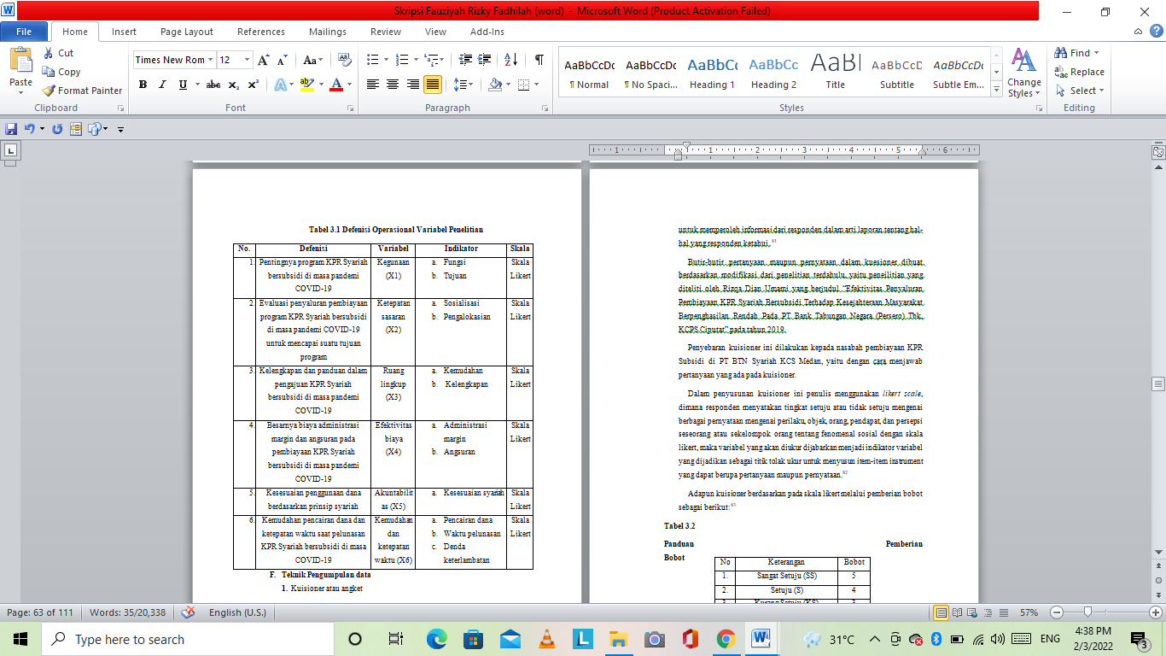
- Teknik pengumpulan data
Kuisioner atau angket merupakan teknik pengumpulan data dengan membuat dalam sejumlah pertanyaan atau pernyataan tertulis yang bertujuan untuk memperoleh informasi dari responden dalam arti laporan tentang hal-hal yang responden ketahui. Penyebaran kuisioner ini dilakukan kepada nasabah pembiayaan KPR Subsidi di PT BTN Syariah KCS Medan, yaitu dengan cara menjawab pertanyaan yang ada pada kuisioner. Dalam penyusunan kuisioner ini penulis menggunakan likert scale, dimana responden menyatakan tingkat setuju atau tidak setuju mengenai berbagai pernyataan mengenai perilaku, objek, orang, pendapat, dan persepsi seseorang atau sekelompok orang tentang fenomenal sosial dengan skala likert, maka variabel yang akan diukur dijabarkan menjadi indikator variabel yang dijadikan sebagai titik tolak ukur untuk menyusun item-item instrument yang dapat berupa pertanyaan maupun pernyataan.
- Teknik analisis data
- Uji validitas
- Uji reabilitas
- tificial Neural Network (ANN)

HASIL DAN PEMBAHASAN

Hasil penelitian
Bank Tabungan Negara (BTN) Syariah merupakan unit usaha syariah milik Bank Tabungan Negara (BTN) konvensional yang merupakan salah satu bank pelaksana yang mengikuti program pemerintah dalam menyalurkan fasilitas pembiayaan perumahan murah atau KPR Subsidi yang diterapkan Kementrian Pekerjaan Umum dan Perumahan Rakyat (PUPR).
Kelompok sasaran KPR Syariah bersubsidi ini adalah kelompok masyarakat yang berpenghasilan rendah, dengan gaji pokok bulanan sebesar Rp. 4.000.000,-. Peraturan mengenai bantuan subsidi bagi Masyarakat Berpenghasilan Rendah (MBR) tertuang dalam Peraturan Menteri Pekerjaan Umum dan Perumahan Rakyat No. 20/PRT/M/2019 tentang kemudahan dan bantuan pemilikan rumah bagi Masyarakat Berpenghasilan Rendah (MBR) pasal 1 ayat (3) disebutkan bahwa masyarakat yang berpenghasilan rendah yang selanjutnya disingkat MBR adalah masyarakat yang mempunyai keterbatasan daya beli sehingga perlu mendapat dukungan pemerintah untuk memperoleh rumah.
Pembiayaan KPR Syariah bersubsidi ini sesuai dengan ketentuan dan prinsip syariah, karena pembiayaan dikeluarkan kepada masyarakat yang sudah mendapatkan persetujuan dari Dewan Pengawas Syariah (DPS). Jika sudah mendapat persetujuan dari DPS, maka dapat dipastikan sudah sesuai syariah, selain itu KPR Syariah bersubsidi juga menggunakan akad-akad jual beli yang sesuai dengan prinsip syariah, seperti akad murabahah, dimana pihak Bank BTN Syariah membeli rumah yang dibutuhkan nasabah dari pengembang, kemudian bank menjual kepada nasabah dengan harga jual yang ditambah dengan margin keuntungan sesuai kesepakatan bersama yaitu antara bank dengan nasabah.
  - Uji validitas
Dalam uji validasi ini penulis melakukan penelitian kepada 94 responden yang sudah menjadi nasabah KPR bersubsidi iB (syariah) dengan mengajukan 17 butir pernyataan untuk melakukan uji validitas dan reabilitas dari semua butir pernyataan tersebut. Untuk menilai tingkat validitas dilakukan uji signifikansi dengan membandingkan antara nilai r hitung dan r tabel. Untuk degree of freedom (df) = n-k, dimana n sebagai jumlah sampel atau responden, dan k merupakan jumlah konstruk. Pada penelitian ini besarnya df ialah 94-2 atau df = 92 dengan alpha 0,05 atau 5% maka diperoleh r tabel sebesar 0,202.
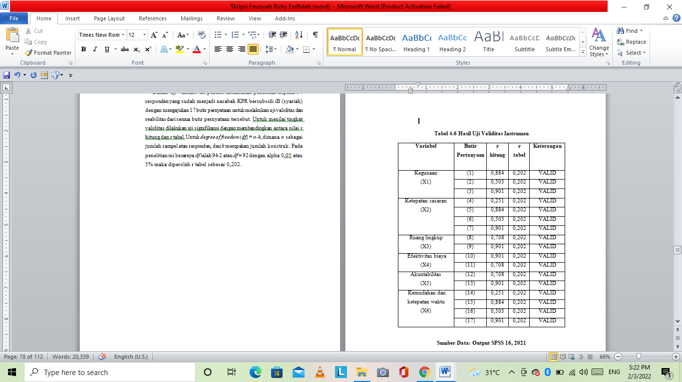

Tabel diatas menunjukkan bahwa masing-masing butir pertanyaan atau pernyataan didominasi memiliki r hitung > r tabel (0,202) dan bernilai positif.
  - Uji reabilitas
Pengujian reliabilitas dapat dilakukan dengan menggunakan metode alpha cronbach, dengan batasan reliabilitas sudah ditentukan, yaitu:
  - Pengujian reabilitas variable kegunaan (X1)
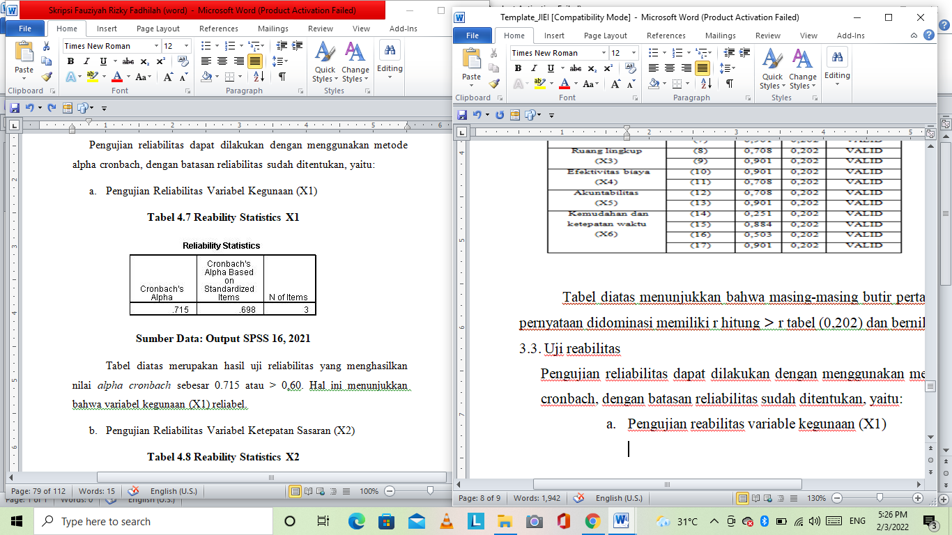
Tabel diatas merupakan hasil uji reliabilitas yang menghasilkan nilai alpha cronbach sebesar 0.715 atau > 0,60. Hal ini menunjukkan bahwa variabel kegunaan (X1) reliable
  - Pengujian Reliabilitas Variabel Ketepatan Sasaran (X2)
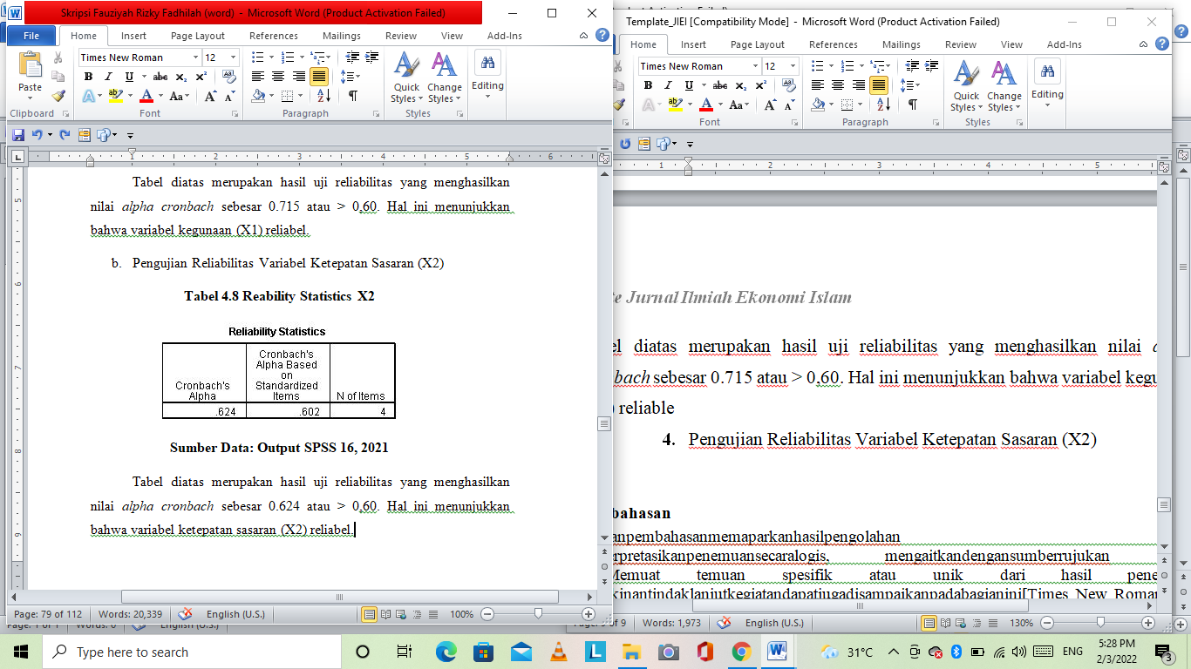
Tabel diatas merupakan hasil uji reliabilitas yang menghasilkan nilai alpha cronbach sebesar 0.624 atau > 0,60. Hal ini menunjukkan bahwa variabel ketepatan sasaran (X2) reliabel.
  - Pengujian Reliabilitas Variabel Ruang Lingkup (X3)
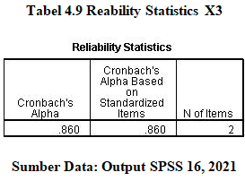
Tabel diatas merupakan hasil uji reliabilitas yang menghasilkan nilai alpha cronbach sebesar 0.860 atau > 0,60. Hal ini menunjukkan bahwa variabel ruang lingkup (X3) reliabel.
  - Pengujian Reliabilitas Variabel Ruang Lingkup (X4)
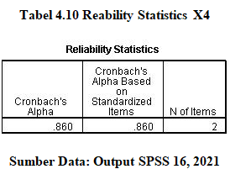
Tabel diatas merupakan hasil uji reliabilitas yang menghasilkan nilai alpha cronbach sebesar 0.860 atau > 0,60. Hal ini menunjukkan bahwa variabel aspek biaya (X4) reliabel.
  - Pengujian Reliabilitas Variabel Akuntabilitas (X5)
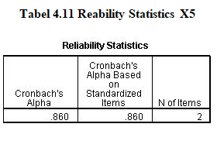
Tabel diatas merupakan hasil uji reliabilitas yang menghasilkan nilai alpha cronbach sebesar 0.860 atau > 0,60. Hal ini menunjukkan bahwa variabel akuntabilitas (X5) reliabel.
  - Pengujian Reliabilitas Variabel Ketepatan Waktu (X6)
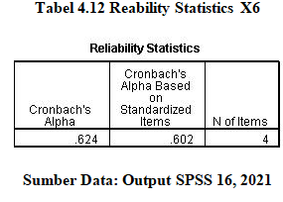
Tabel diatas merupakan hasil uji reliabilitas yang menghasilkan nilai alpha cronbach sebesar 0.624 atau > 0,60. Hal ini menunjukkan bahwa variabel ketepatan waktu (X6) reliabel.

PEMBAHASAN
- Tingkat Efektivitas Penyaluran Pembiayaan KPR Syariah Bersubsidi Bagi Masyarakat Berpenghasilan Rendah (MBR) Di Masa Pandemi COVID-19
Dengan menggunakan variabel indikator efektivitas berupa kegunaan, ketepatan sasaran, ruang lingkup, efektivitas biaya, akuntabilitas, dan ketepatan waktu dari penyaluran pembiayaan KPR Syariah bersubsidi dapat dijelaskan secara menyeluruh tingkat efektivitas dengan melakukan pengukuran berdasarkan aspek-aspek tersebut melalui pendekatan Artificial Neural Network (ANN).
Tabel 3.4 Artificial Neural Network (ANN) Analisis Efektivitas Penyaluran Pembiayaan KPR Syariah Bersubsidi di BTN KC Syariah Medan Bagi Masyarakat Berpenghasilan Rendah (MBR) Di Masa Pandemi COVID-19

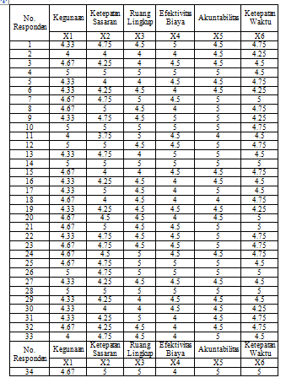
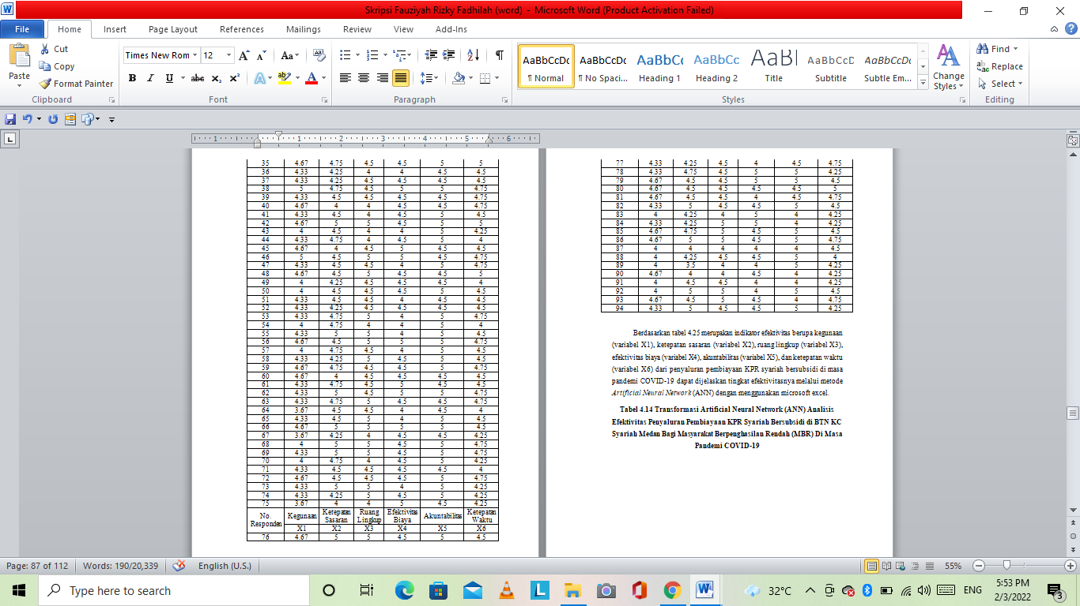
Berdasarkan tabel 4.25 merupakan indikator efektivitas berupa kegunaan (variabel X1), ketepatan sasaran (variabel X2), ruang lingkup (variabel X3), efektivitas biaya (variabel X4), akuntabilitas (variabel X5), dan ketepatan waktu (variabel X6) dari penyaluran pembiayaan KPR syariah bersubsidi di masa pandemi COVID-19 dapat dijelaskan tingkat efektivitasnya melalui metode Artificial Neural Network (ANN) dengan menggunakan microsoft excel.

Tabel 3.5
Transformasi Artificial Neural Network (ANN) Analisis Efektivitas Penyaluran Pembiayaan KPR Syariah Bersubsidi di BTN KC Syariah Medan Bagi Masyarakat Berpenghasilan Rendah (MBR) Di Masa Pandemi COVID-19
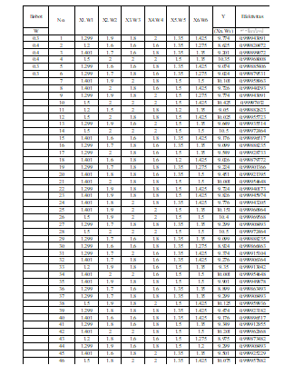
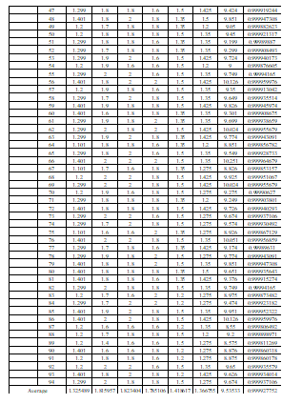
Dari penjelasan tabel diatas, bahwa tingkat efektivitas berada pada range 0 (nol) sampai 1 (satu). Semakin mendekati angka 1 (satu) maka semakin efektif penyaluran pembiayaan KPR Syariah bersubsidi tersebut, dan sebaliknya semakin mendekati 0 (nol) maka semakin tidak efektif penyaluran pembiayaan KPR Syariah bersubsidi. dari hasil tabel di atas yang menggunakan metode ANN (Artificial Neural Network) nilai efektif yang dihasilkan sebesar 0,9999 atau sebesar 99,99% mendekati nilai 1.
Hal ini menunjukkan kesesuaian dengan hasil penilaian responden 50% memilih sangat setuju untuk penyaluran KPR Syariah bersubsidi di masa pandemi COVID-19 dengan prosedur yang mudah dan cepat serta pada pencairan dana yang cepat sesuai dengan batasan waktu yang ditentukan oleh Peraturan Kementrian Perumahan Rakyat Nomor 13/PRT/M/2019 Pasal 29 Ayat (2) dijelaskan bahwa satker melakukan konfirmasi melalui surat elektronik atas kelengkapan permintaan pencairan dana BP2BT Kepada Bank Pelaksana paling lambat 3 (tiga) hari kerja setelah dokumen digital diterima oleh Satker BP2BT pencairan. Kedua pernyataan tersebut merupakan indikator yang sangat berperan dari kategori efektivitas dalam aspek ruang lingkup dan ketepataan waktu. Hal ini perlu dipertahankan agar kedepannya penyaluran KPR Syariah bersubsidi dapat membantu Masyarakat Berpenghasilan Rendah (MBR) sebagai kebutuhan pokok yang layak huni baik dimasa pandemi COVID-19 maupun tidak.

KESIMPULAN
Adapun hasil kesimpulan dari penelitian ini,yaitu:
- Hasil penelitian dengan mengukur tingkat efektivitas penyaluran pembiayaan KPR syariah bersubsidi yang dilakukan BTN KC Syariah Medan dikatakan efektif bagi golongan Masyarakat Berpenghasilan Rendah (MBR) di masa COVID-19 dengan menggunakan pendekatan ANN (Artificial Neural Network) melalui pernyataan atau pertanyaan yang diberikan kepada responden (nasabah) program KPR Syariah bersubsidi di BTN KC Syariah Medan.

Berdasarkan tabel 4.14, merupakan tabel transformasi ANN (Artificial Neural Network) yang memperoleh nilai total rata-rata efektivitas sebesar 0,9999927752 atau sebesar 0,9999 (mendekati angka 1). Dimana dijelaskan bahwa tingkat efektivitas terletak pada range 0 (nol) sampai 1 (satu). Semakin mendekati angka 1 (satu) maka semakin efektif penyaluran pembiayaan KPR Syariah bersubsidi tersebut, dan sebaliknya semakin mendekati 0 (nol) maka semakin tidak efektif penyaluran pembiayaan KPR Syariah bersubsidi. Hal ini menunjukkan bahwa efektivitas penyaluran pembiayaan KPR syariah bersubsidi yang dilakukan BTN KC Syariah Medan efektif bagi golongan Masyarakat Berpenghasilan Rendah (MBR) di masa COVID-19 karena memiliki nilai, yaitu sebesar 0,9999% atau sebesar 99,99%.

UCAPAN TERIMA KASIH
Alhamdulillahirabbil ‘alamin, puji dan syukur atas kehadirat Allah SWT yang telah memberikan rahmat dan karunia-Nya, sehingga penulis dapat menyelesaikan jurnal ini, kata teristimewa kepada kedua orang tua yang sellau mensuport penulis dan teman-teman sejawat.

REFERENSI
A.A. Ngr Agung Gd Pramadi, “Implementasi Kebijakan Program Rumah Subsidi Di Kecamatan Banjar Kabupaten Buleleng” dalam Jurnal Administrasi Publik Vol.3 No. 1 (2018) Pasca Sarjana Universitas Warmadewa Denpasar
Badan Pusat Statistik, “Hasil Sensus Penduduk 2020”, https://www.bps.go.id/pressrelease/2021/01/21/1854/hasil-sensus-penduduk-2020. html. Diunduh pada 21 Januari 2021
BTN, “Profile BTN”, dari https://www.btn.co.id/id/Conventional/Product-Links/Produk-BTN/Kredit-Konsumer/Pinjaman-Bangunan/KPR-BTN-BP2BT, di unduh tanggal 16 April 2021
Dora Kusumastuti, “Kajian Terhadap Kebijakan Pemerintah Dalam Pemberian Subsidi Pada Sektor Perumahan” dalam Jurnal Yustisia, Vol. 4 No. 3, September – Desember 2015
Fatin Dinana “Konsep Kebutuhan dalam Islam”, dalam Kompasiana, (Jum’at, 12 Oktober 2018)
Handoyo, Kementrian PUPR targetkan bantuan subsidi perumahan TA 2021 sebanyak 380.376 unit”, https://nasional.kontan.co.id/news/kementerian-pupr-targetkan-bantuan-subsidi-perumahan-ta-2021-sebanyak-380376-unit . Diunduh pada tanggal 22 Januari 2021
Ismail, Perbankan Syariah, (Jakarta: Kencana, 2011)
“KPR BTN Bersubsidi IB”, https://www.btn.co.id/id/Syariah-Home/Syariah_Data-Sources/Product-Links-Syariah/Produk-BTNSyariah/pembiayaan/Pembiayaan-Perumahan/KPR--BTN-Bersubsidi-iB
Muhammad Yafiz, et al, Pengantar Ilmu Ekonomi Islam (Medan: Febi Press, 2016)
Muhammad, Metode Penelitian Ekonomi Islam Pendekatan Kuantitatif,(Yogyakarta: PT. Rajawali Pers, 2008)
Mudrajad Kuncoro, Metode Riset Untuk Bisnis dan Ekonomi, (Jakarta: Erlangga, 2009)
Pembiayaan.pu.go.id, “FAQ Layanan Informasi”, dari http://pembiayaan.pu.go.id/faq/faq/p/8-subsidi-bantuan-uang-muka-sbum, di unduh pada tanggal 16 April 2021
Peraturan Menteri Pekerjaan Umum dan Perumahan Rakyat No. 20/PRT/M/2019 tentang kemudahan dan bantuan pemilikan rumah bagi masyarakat berpenghasilan rendah pasal 1 ayat 3, pada tanggal 17 Juli 2021
Suharsimi Arikunto, Prosedur Penelitian, (Jakarta: PT. Rineka Cipta, 2010)
Sugiyono, Statistika Untuk Penelitian, Bandung: Alfabeta, 2007
Urip Santoso, Hukum Perumahan, (Jakarta: Gramedia, 2017)
Yudo Winarto, ”BTN Syariah siap kolaborasi dengan BPKH genjot pembiayaan rumah”, https://keuangan.kontan.co.id/news/btn-syariah-siap-kolaborasi-dengan-bpkh-genjot-pembiayaan-rumah. Diunduh pada 24 Agustus 2020
Yanita Petriella, “Kementrian PUPR Fokus Ke Pembangunan Rumah Rakyat Tahun Depan”, dalam Bisnis.com, (Selasa, 22 Desember 2020)
Wawancara pribadi oleh T. Muhammad Marman, Restructuring Analyst BTN Syariah Cabang Medan pada tanggal 07 Juli 2021.

Muhammad Yafiz, et al, Pengantar Ilmu Ekonomi Islam (Medan: Febi Press, 2016), h. 47.
Fatin Dinana “Konsep Kebutuhan dalam Islam”, dalam Kompasiana, (Jum’at, 12 Oktober 2018), h.1.
Dora Kusumastuti, “Kajian Terhadap Kebijakan Pemerintah Dalam Pemberian Subsidi Pada Sektor Perumahan” dalam Jurnal Yustisia, Vol. 4 No. 3, September – Desember 2015, h. 542
Badan Pusat Statistik, “Hasil Sensus Penduduk 2020”, https://www.bps.go.id/pressrelease/2021/01/21/1854/hasil-sensus-penduduk-2020. html. Diunduh pada 21 Januari 2021
Yudo Winarto, ”BTN Syariah siap kolaborasi dengan BPKH genjot pembiayaan rumah”, https://keuangan.kontan.co.id/news/btn-syariah-siap-kolaborasi-dengan-bpkh-genjot-pembiayaan-rumah. Diunduh pada 24 Agustus 2020
Handoyo, Kementrian PUPR targetkan bantuan subsidi perumahan TA 2021 sebanyak 380.376 unit”, https://nasional.kontan.co.id/news/kementerian-pupr-targetkan-bantuan-subsidi-perumahan-ta-2021-sebanyak-380376-unit . Diunduh pada tanggal 22 Januari 2021
Yanita Petriella, “Kementrian PUPR Fokus Ke Pembangunan Rumah Rakyat Tahun Depan”, dalam Bisnis.com, (Selasa, 22 Desember 2020), h. 1
Urip Santoso, Hukum Perumahan, (Jakarta: Gramedia, 2017), h. 299
“KPR BTN Bersubsidi IB”, https://www.btn.co.id/id/Syariah-Home/Syariah_Data-Sources/Product-Links-Syariah/Produk-BTNSyariah/pembiayaan/Pembiayaan-Perumahan/KPR--BTN-Bersubsidi-iB, diunduh 02 Oktober 2019
Ismail, Perbankan Syariah, (Jakarta: Kencana, 2011), h. 138.
Pembiayaan.pu.go.id, “FAQ Layanan Informasi”, dari http://pembiayaan.pu.go.id/faq/faq/p/8-subsidi-bantuan-uang-muka-sbum, di unduh pada tanggal 16 April 2021
BTN, “Profile BTN”, dari https://www.btn.co.id/id/Conventional/Product-Links/Produk-BTN/Kredit-Konsumer/Pinjaman-Bangunan/KPR-BTN-BP2BT, di unduh tanggal 16 April 2021
A.A. Ngr Agung Gd Pramadi, “Implementasi Kebijakan Program Rumah Subsidi Di Kecamatan Banjar Kabupaten Buleleng” dalam Jurnal Administrasi Publik Vol.3 No. 1 (2018) Pasca Sarjana Universitas Warmadewa Denpasar, h. 14.
Muhammad, Metode Penelitian Ekonomi Islam Pendekatan Kuantitatif,(Yogyakarta: PT. Rajawali Pers, 2008), h. 100.
Sugiyono, Statistika Untuk Penelitian, Bandung: Alfabeta, 2007, h. 120.
Suharsimi Arikunto, Prosedur Penelitian, (Jakarta: PT. Rineka Cipta, 2010), h. 128.
Mudrajad Kuncoro, Metode Riset Untuk Bisnis dan Ekonomi, (Jakarta: Erlangga, 2009), h. 178
Peraturan Menteri Pekerjaan Umum dan Perumahan Rakyat No. 20/PRT/M/2019 tentang kemudahan dan bantuan pemilikan rumah bagi masyarakat berpenghasilan rendah pasal 1 ayat 3, pada tanggal 17 Juli 2021.
Wawancara pribadi oleh T. Muhammad Marman, Restructuring Analyst BTN Syariah Cabang Medan pada tanggal 07 Juli 2021.

